大阪府中央卸売市場付近見取図
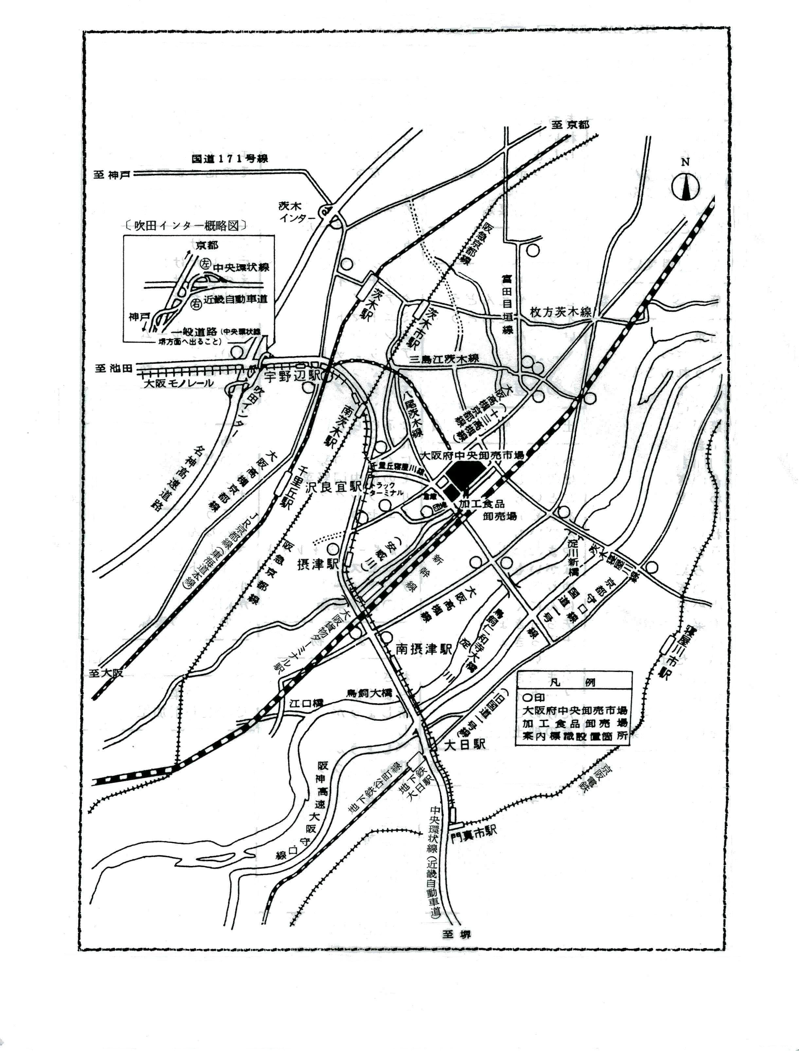

新幹線から見ることのできる
全国で唯一の
中央市場です！

＜当市場への交通機関利用経路＞
○阪急京都線利用の場合（茨木市駅下車）
阪急京都線→阪急茨木市駅→近鉄バス（南摂津行）1７分→「島南口」下車→徒歩８分
○京阪線利用の場合（門真市駅下車）
京阪線→門真市駅（モノレールに乗換）５分→南摂津駅下車→近鉄バス（阪急茨木市駅行）17分
→「島南口」下車→徒歩8分

